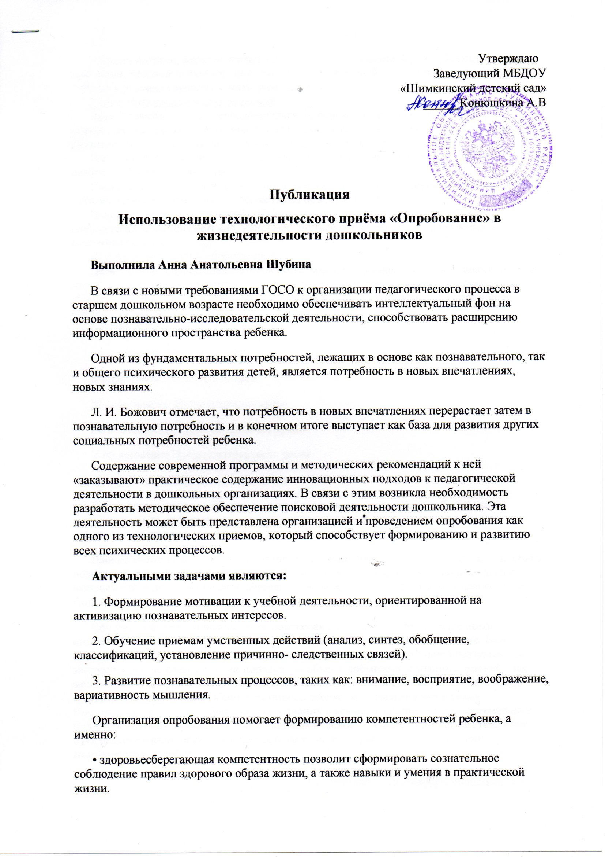

• коммуникативно - языковая компетентность позволит формированию разговорной монологической и диалогической речи, развитию умения подбирать признаки к определенному продукту, который в данный момент опробовается.

• познавательная компетентность позволит экспериментировать, устанавливать причинно- следственные связи; выстраивать логические цепочки: где растет, цвет, форма, вкус.

• социальная компетентность - сформировать способность к элементарному самоконтролю и саморегуляции, умение сотрудничать со сверстниками и взрослыми; понимать значимость труда людей разных профессий, результатом труда которых являются опробоваемые пищевые продукты.

**Технологический прием «опробование»** - «манок», способ привлечь к новым знаниям и полноценного познания окружающего мира с помощью разных анализаторов.

Данный технологический прием проводится ежедневно в утренние часы после умывания перед завтраком со всей группой детей, по типу «Посиделки». Разговор идет в шутливой форме, манящей к общению со взрослым. Дети чувствуют и уважение к себе, к их знаниям, и в то же время, ожидают игры- шутки, лукавство, подвоха про то, что вроде как знают, а оказывается - нет. Для шестилетки чудо- это новое знание о хорошо известном предмете или явлении.

Опробование помогает организации практико - познавательной деятельности и выступает как форма и средство накопления систематизированных знаний об окружающих предметах, явлениях, т. е. данный прием создает специальные условия стимулирующие и обогащающие знания детей.

Поисковые методы, включаемые в процесс опробования, помогают как под управлением воспитателя, так и самостоятельно, открывать новые знания. В процессе опробования формируются общие категории мышления (часть-целое, пространство-причинность, предмет-система предметов, случайность и т. д.).

Китайская пословица гласит: «Расскажи - и я забуду, покажи- и я запомню, дай попробовать- и я пойму». Усваивается все крепко и надолго, когда малыш слышит, видит и пробует сам. Ребенок по природе своей исследователь. Неутомимая жажда новых впечатлений, любознательность, постоянное стремление наблюдать дать и экспериментировать, самостоятельно искать новую информацию традиционно рассматривается в педагогике как важнейшие черты детского поведения. (Н. Н. Поддьяков)

Поисковая деятельность вызывает огромный интерес у детей и является определяющей для формирования и развития всех психических процессов ребенка, для формирования его сознания, его личности.

Идея технологического приема «опробование» принадлежит Н. М. Крыловой, а нами разработана содержательная часть технологического приема «опробования» в старшей группе.

**Структура технологического приема «опробование»**

I этап Мотивационный

Цель: Вызвать у детей эмоциональный настрой и потребность в познании совершенно новых знаний.

